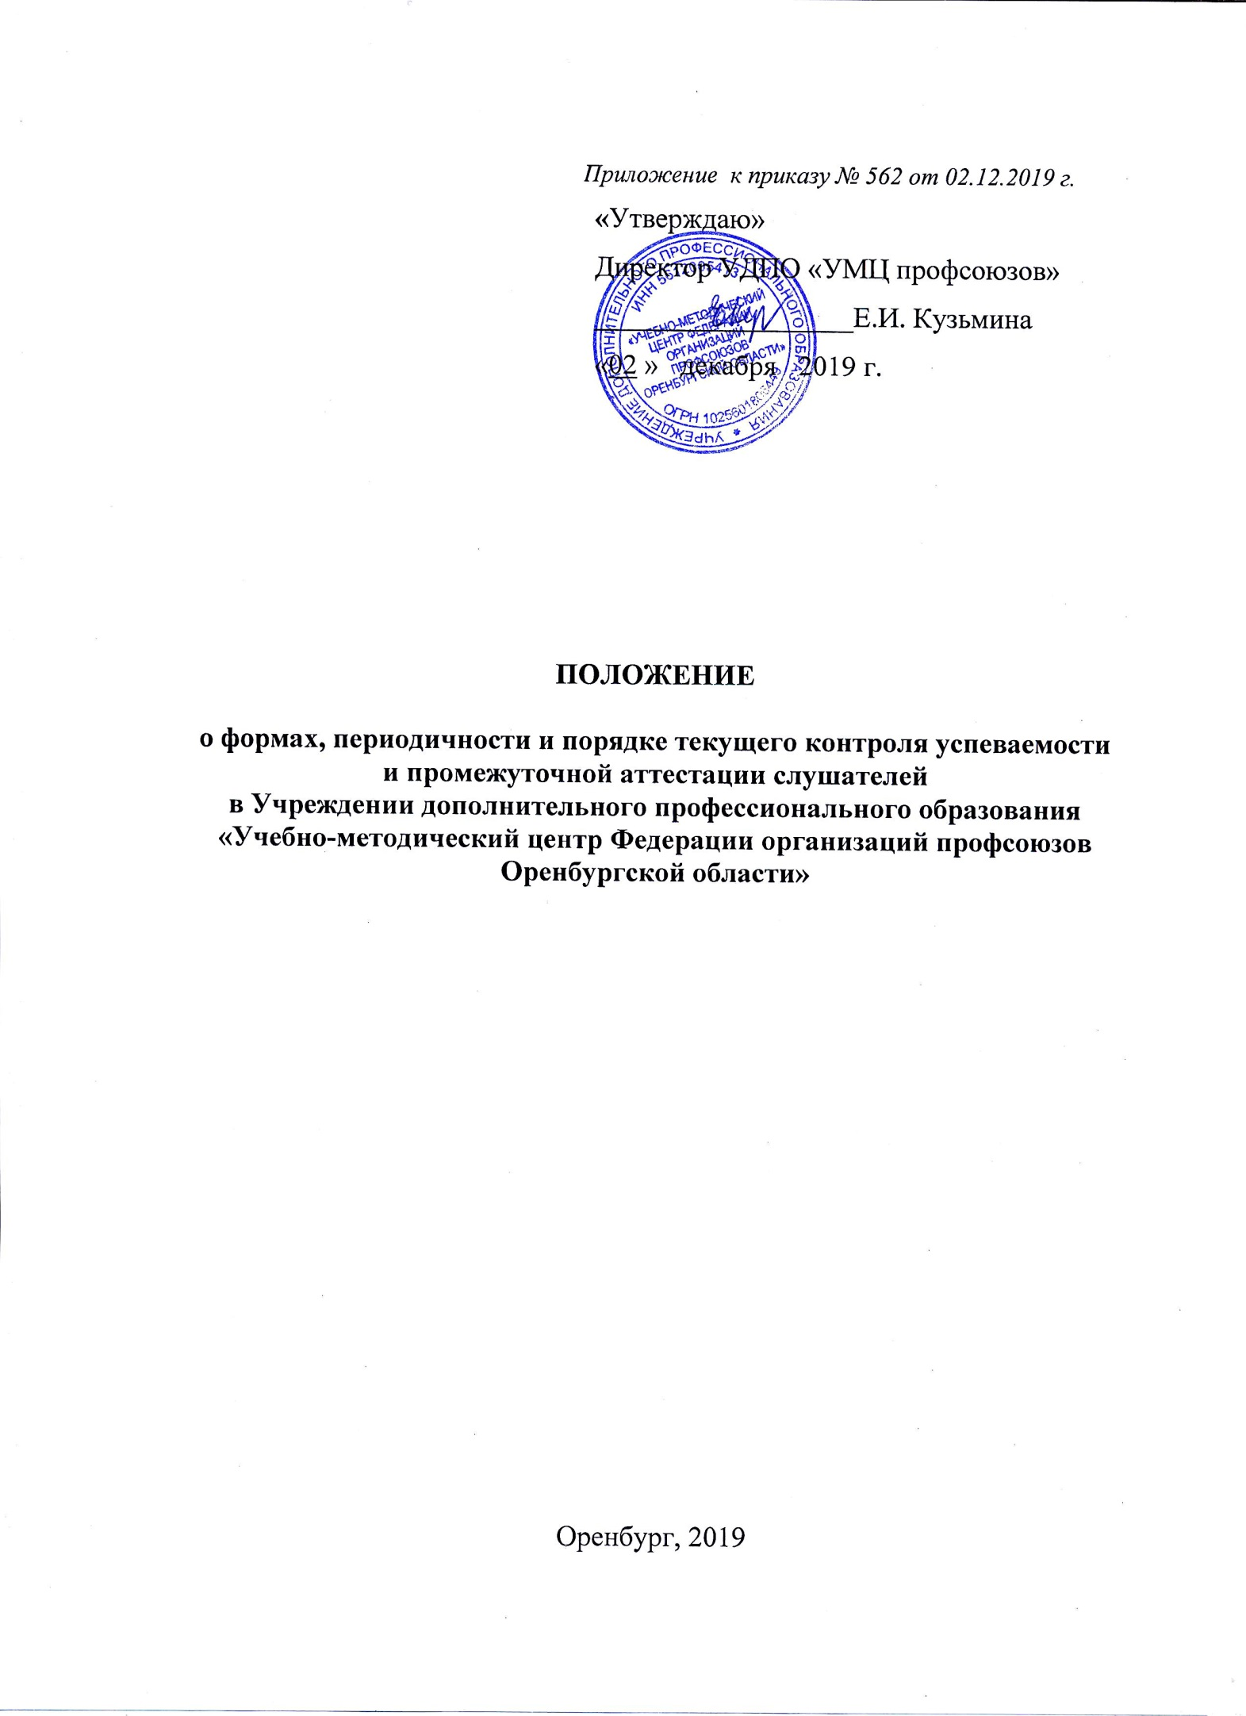
1. Общие положения
1.1. Настоящее «Положение о формах, периодичности и порядке текущего контроля успеваемости и промежуточной аттестации слушателей» (далее - Положение) является локальным актом Учреждения дополнительного профессионального образования «Учебно-методический центр Федерации организаций профсоюзов Оренбургской области» («УДПО «УМЦ профсоюзов» - далее Центр), регулирующим порядок, периодичность, систему оценок и формы проведения промежуточной аттестации обучающихся, а также порядок хранения информации об этих результатах на бумажных и электронных носителях.
1.2. Настоящее Положение разработано в соответствии с
- Федеральным законом от 29 декабря 2012 г.№ 273-ФЗ «Об образовании в Российской Федерации»,
- Приказом Минобрнауки России от 01.07.2013 N 499 «Об утверждении Порядка организации и осуществления образовательной деятельности по дополнительным профессиональным программам»
- Приказом Минобрнауки РФ от 18.04.2013 № 292 «Об утверждении Порядка организации и осуществления образовательной деятельности по основным программам профессионального обучения»
- Приказом Минобрнауки РФ от 29.08.2013 г. № 1008 «Об утверждении порядка организации и осуществления образовательной деятельности по дополнительным общеобразовательным программам»
- и другими нормативными актами Российской Федерации в порядке, установленном настоящим Положением и Уставом Центра.
  - Целями текущего контроля успеваемости и промежуточной аттестации является:
- Установление фактического уровня теоретических знаний слушателей, сформированности их профессиональных компетенций в соответствии с требованиями к результатам освоения образовательной программы;
- Соотнесение этого уровня с требованиями соответствующих профессиональных стандартов, квалификационных характеристик, государственных образовательных стандартов;
- Контроль выполнения образовательных программ и календарного графика изучения предметов, дисциплин или модулей;
- Организация самостоятельной работы слушателей с учетом их индивидуальных способностей;
- Поддержание постоянной обратной связи и принятие оптимальных решений в управлении качеством обучения в Центре;
- Обеспечение социальной защиты слушателей, соблюдения прав и свобод в части регламентации учебной загруженности в соответствии с санитарными правилами и нормами.

2. Содержание, формы и порядок проведения текущего контроля

2.1 Текущий контроль успеваемости обеспечивает оперативное управление и коррекцию учебной деятельности слушателя.
2.2 Конкретные формы и процедуры текущего контроля по каждой учебной дисциплине (междисциплинарному курсу) и профессиональному модулю разрабатываются самостоятельно преподавателями Центра, согласовываются с заместителем директора по учебной работе, доводятся до сведения слушателей в срок, позволяющий качественно подготовиться к контрольным процедурам в соответствии с рабочими учебными планами, расписанием учебных занятий, календарным учебным графиком, рабочими программами учебных дисциплин и профессиональных модулей.
2.3 Текущий контроль качества обучения слушателей предполагает устные или письменные формы, выполнение практических и лабораторных работ, контрольных работ, тестовых заданий, в том числе – с использованием информационно-коммуникативных технологий, целенаправленное наблюдение (фиксация действий слушателя по заданным параметрам), самооценку слушателя по принятым формам (например, лист с вопросами по саморефлексии конкретной деятельности), оценку результатов проектной деятельности.
Совокупность оценок по текущему контролю успеваемости является основой аттестации по учебным дисциплинам (междисциплинарным курсам), не выносимым в зачетно-экзаменационную сессию. Контрольные уроки и другие формы текущего контроля проводятся по итогам изучения отдельных разделов учебного материала за счет времени, предусмотренного учебным планом.
2.4 Письменные самостоятельные, контрольные и другие виды работ слушателя оцениваются по 5-балльной системе.
2.5 Заместитель директора по УР обеспечивает проведение текущего контроля успеваемости слушателей, при необходимости оказывает методическую помощь преподавателю в его организации.
2.6 Слушатели, пропустившие без уважительной причины более 5 учебных дней, могут быть отчислены из Центра.
2.7 Слушатели, попустившие две трети учебного времени, по причинам, от них не зависящим (болезнь, командировка и др.) могут быть не аттестованными. Вопрос о переходе таких слушателей на индивидуальный план обучения либо вопрос об отчислении решается в индивидуальном порядке по заявлению слушателя.
2.8.Успеваемость слушателей, занимающихся по индивидуальному учебному плану, подлежит текущему контролю только по предметам, включенным в этот план.

3. Промежуточная аттестация

3.1 Целью промежуточной аттестации слушателей является комплексная и объективная оценка качества усвоения ими теоретических знаний, умения применять их к решению практических задач, уровня сформированности общепрофессиональных и профессиональных компетенций при освоении основной или дополнительной профессиональной образовательной программы, дополнительной общеразвивающей программы за определенный период.
3.2 Промежуточная аттестация слушателей проводится в форме: экзаменов, зачетов, дифференцированных зачетов, защиты реферата или проектно-исследовательской работы, контрольной работы, собеседования и др.
3.3 Промежуточная аттестация в форме экзамена проводится в день, освобожденный от других форм учебной нагрузки.
3.4 Промежуточная аттестация в форме зачета, дифференцированного зачета или иных форм проводится за счет часов, отведенных на освоение соответствующего модуля или дисциплины.
3.5 К промежуточной аттестации допускаются все слушатели.
3.6 Содержание материалов для проведения промежуточной аттестации слушателей разрабатываются преподавателем в соответствии с утверждённой образовательной программой, профессиональными и образовательными стандартами, квалификационными характеристиками, согласовывается с заместителем директора по учебной работе, утверждается директором Центра.
3.7 Количество экзаменов, зачетов и дифференцированных зачетов устанавливается образовательной программой. Продолжительность промежуточной аттестации не может превышать 1 недели.
3.8 Итоги промежуточной аттестации слушателей отражаются отдельной графой в журналах в разделах тех учебных предметов, по которым она проводилась, или в зачётной ведомости, если по группе не ведётся запись в журнале.
3.9 Заявления слушателей, не согласных с результатами промежуточной аттестации, рассматриваются в соответствии с Положением о комиссии по урегулированию споров между участниками образовательных отношений в УДПО «УМЦ профсоюзов».
3.10. Итоги промежуточной аттестации обсуждаются в рамках совещания при директоре.
3.11 Результаты промежуточной аттестации заносятся в личное дело слушателя и являются основанием для допуска к итоговой аттестации.

4. Права и обязанности участников процесса промежуточной аттестации

4.1 Участниками процесса аттестации считаются: слушатель, преподаватель, сотрудник учебного отдела, курирующий учебную группу, директор Центра.
4.2 Преподаватель, осуществляющий текущий контроль успеваемости и промежуточную аттестацию слушателей, имеет право:
- проводить процедуру аттестации и оценивать качество усвоения слушателем содержания образовательных программ, соответствие уровня подготовки требованиям образовательного и (или) профессионального стандарта;
- давать педагогические рекомендации слушателям по методике освоения минимальных требований к уровню подготовки по дисциплине (модулю).
4.3 Сотрудник учебного отдела, курирующий учебную группу, обязан проинформировать слушателей о сроках и формах проведения промежуточной аттестации, сроках и формах ликвидации задолженности, в случае появления таковой. Уведомление с подписью слушателя передается заместителю директора по учебной работе Центра.
4.4 Слушатель имеет право:
- проходить все формы промежуточной аттестации, предусмотренные образовательной программой, в порядке, установленном Центром;
- обжаловать результаты промежуточной аттестации в случае нарушения Центром процедуры аттестации;
- знакомиться с формами и результатами текущего контроля успеваемости и промежуточной аттестации, нормативными документами, определяющими их порядок, критериями оценивания.
4.5 Слушатель обязан выполнять требования, определенные настоящим Положением.
4.6 Центр определяет нормативную базу проведения текущего контроля успеваемости и промежуточной аттестации слушателей, их порядок, периодичность, формы, методы в рамках своей компетенции.
4.7 Заявления слушателей, не согласных с результатами промежуточной аттестации, рассматриваются в установленном порядке конфликтной комиссией Центра. Для пересмотра, на основании письменного заявления слушателя, приказом по Центру создается комиссия из трех человек, которая в форме экзамена или собеседования определяет соответствие выставленной отметки по предмету фактическому уровню его знаний. Решение комиссии оформляется протоколом и является окончательным.

5. Оформление документации Центра
по итогам промежуточной аттестации учащихся

5.1 Письменные работы и протоколы устных ответов обучающихся в ходе промежуточной аттестации хранятся в делах Центра в течение одного года.

6. Обязанности администрации в период подготовки, проведения и после завершения промежуточной аттестации слушателей

6.1. В период подготовки учебной группы к промежуточной аттестации администрация Центра:
- выносит на обсуждение в рамах Совещания при директоре вопросы о порядке и формах проведения промежуточной аттестации слушателей, системе отметок по ее результатам;
- доводит до сведения всех участников образовательного процесса сроки и перечень дисциплин(модулей), по которым организуется промежуточная аттестация слушателей, и формы ее проведения;
- формирует состав аттестационных комиссий по учебным предметам, дисциплинам (модулям);
- организует экспертизу и утверждение аттестационного материала;
- организует необходимую консультативную помощь слушателям при их подготовке к промежуточной аттестации.
6.2. После завершения промежуточной аттестации Центр организует обсуждение ее итогов на заседании учебного отдела и Совещании при директоре.

